 | ФИО (полностью) | Мазеева Татьяна Александровна
 | Место работы | МКОУ «СОШ №3» города Николаевска Волгоградской области
 | Должность | учитель
 | Предмет | информатика
 | Класс | 7
 | Тема и номер урока в теме | Графики как наглядное представление о соотношении величин. Урок №3
 | Базовый учебник | Информатика и ИКТ: Учебник для 7/ Л.Л.Босова
Цели урока: Научить строить графики в электронных таблицах.
Задачи урока:
- познакомить с графиками как способом для наглядного представления о соотношении величин;
- ввести понятие биоритмы;
- развивать навыки и умения построения графиков на примере построения биоритмов;
- научить представлять результаты труда в виде графиков с использованием современных информационных технологий.
Планируемые результаты по формированию УУД:
Личностные УУД:
- установление у учащихся связи между целью учебной деятельности и ее мотивом;
- воспитание гражданского патриотизма, чувства гордости за свою страну на примере героических личностей;
- умение строить жизненные планы с учётом законов биоритмов;
- понимание необходимости противостояния неблагоприятным периодам биоритмов в разных жизненных ситуациях.
Регулятивные УУД:
- умение формулировать цель, планировать свои действия;
- высказывать свое предположение на основе учебного материала;
- работать по плану, инструкции;
- осуществлять самоконтроль в форме сличения способа действия и его результата с заданным эталоном;
- осуществлять рефлексию полученных знаний и умений, давать самооценку своей деятельности.
Познавательные УУД:
- закрепление основ работы с формулами в электронных таблицах;
- умение выполнять построение графиков в электронных таблицах;
- умение работать в разных поисковых системах;
- умение оформить результаты своей деятельности, представить их на современном уровне через построение графиков;
- использование полученных знаний для построения графиков биоритмов с разными исходными данными и их анализ.
Коммуникативные УУД:
- участие в учебном сотрудничестве с учителем и сверстниками;
- формулирование и аргументация своего мнения и позиции;
- умение с достаточной полнотой и точностью выражать свои мысли в соответствии с учебными задачами.
Основные термины, понятия: формула, график, биоритмы
Форма урока: урок-исследование.
Формы работы учащихся: фронтальная, индивидуальная
Необходимое техническое оборудование: компьютер, мультимедийный проектор, компьютерный класс с локальной сетью и выходом в Интернет.
Электронные образовательные ресурсы: презентация, приложение 1, вспомогательная таблица, файл Электронные таблицы.xls
Структура и ход урока:
Этап урока | Деятельность учителя | Деятельность учеников | Средства обучения
До звонка на урок | Учитель проверяет работу сети и отправляет в общую папку файл Электронная таблица.xls. | Готовятся к уроку
Организационный момент | Учитель приветствует учащихся, отмечает отсутствующих на уроке | Дежурный отчитывается о готовности к уроку
Проверка домашнего задания, актуализация знаний, мотивация на новые знания | С целью повторить правила записи формул в ЭТ учитель просит записать в ячейку G5 формулу: =x1*f1-x1+x3*z1. Проверить выполненную работу на доске.  Вспомните, где вы встречались с графиками.  Как видите, графики имеют широкое применение в самых разных областях знаний, практики. Они легко считываются, наглядно демонстрируют тот или иной процесс. | Учащиеся открывают файл Электронная таблица.xls, сохраняют в свою личную папку, выполняют задание на компьютере.  Учащиеся вспоминают, что встречали графики в алгебре, физике, биологии, и т.п. | 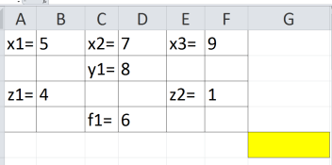  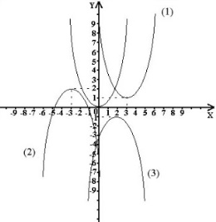  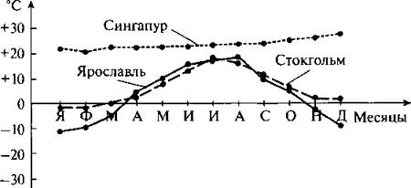  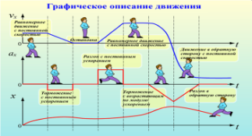  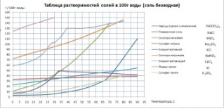  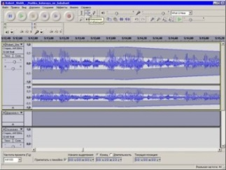  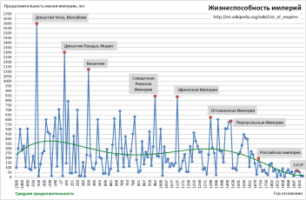
Объявление темы урока, постановка цели | Учитель сообщает, что работа в ЭТ продолжается и сообщает тему урока «Графики как наглядное представление о соотношении величин»  Учитель предлагает учащимся найти в §2.9 учебника способ использования графиков.  Перед учащимися ставится вопрос: «Встречались ли вы с таким способом использования графиков? Где? Было бы вам легче, зная, что для построения графиков можно использовать ЭТ?»  «Исходя из всего этого, какую цель для достижения на уроке вы себе поставите?» | Учащиеся записывают тему.  Открывают §2.9, читают п.1 и 2. Отмечают, что этот способ они использовали в географии и если бы они знали о способе построения графиков с помощью ЭТ, им было бы легче.  Определяют цель урока: Научиться строить графики в ЭТ.
Создание проблемной ситуации, выдвижение гипотезы. | Ребята, а вы когда-нибудь задумывались над тем, почему наша жизнь как зебра: сегодня нам все удается, а через неделю элементарная задача кажется очень трудной; сегодня, несмотря на пасмурный день, настроение отличное, а через 3 дня нас раздражает все вокруг.  Существует теория, что жизнь человека подчиняется трём циклическим процессам, называемым биоритмами. Эти циклы описывают три стороны самочувствия человека: физическую, эмоциональную и интеллектуальную. Биоритмы характеризуют подъёмы и спады нашего состояния.  И проследить процессы изменения этих величин нам позволяют графики, представляющие собой синусоиду, как показано на слайде.  Полагают, что «взлётам» графика, соответствуют более благоприятные дни. Дни, в которые график переходит через ось абсцисс, являются критическими, т. е. неблагоприятными. Не все считают эту теорию строго научной, но многие верят в неё. Более того, в некоторых странах в критические дни, когда ось абсцисс пересекают одновременно две или три кривые, людям рискованных профессий (лётчикам, каскадёрам и т. п.) предоставляется выходной.  Каким же способом мы можем проверить гипотезу? Всегда интересно соответствие теории и практики. | Ребята соглашаются с утверждением.  Практическим. | 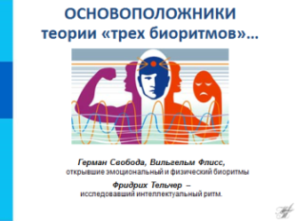  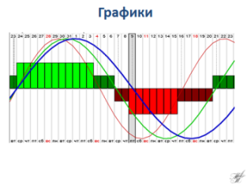
Изучение нового материала | За точку отсчёта всех трёх биоритмов берётся день рождения человека. Очевидно, что момент появления на свет очень труден для человека, ведь все три биоритма в этот день пересекают ось абсцисс.  Физический биоритм характеризует жизненные силы человека, т. е. его физическое состояние. Периодичность ритма составляет 23 дня.  Эмоциональный биоритм характеризует внутренний настрой человека, его возбудимость, способность эмоционального восприятия окружающего. Продолжительность периода эмоционального цикла равна 28 дням.  Третий биоритм характеризует мыслительные способности, интеллектуальное состояние человека. Цикличность его – 33 дня.  Учитель показывает, как выглядят графики биоритмов, построенных в ЭТ.  В каждом из трех циклов первая половина является благоприятной для человека, вторая – неблагоприятной, пересечение же графика с осью абсцисс считается критической точкой, в такие критические дни человек может ожидать для себя наибольших опасностей. Необязательно считать, что должно произойти несчастье, просто в этот день нужно быть начеку, так как ваши физические, интеллектуальные или эмоциональные возможности снижены.  Учитель предлагает рассмотреть пример биоритмов известного поэта А. С. Пушкина  на 3 ноября 1829 года - дату появления стихотворения «Зимнее утро».  Как вы видите, стихотворение было написано в благоприятный период для всех трех биоритмов и это отражается в строчках произведения. | Учащиеся воспринимают информацию. | 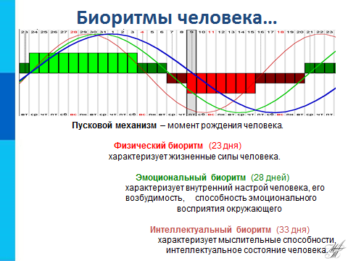  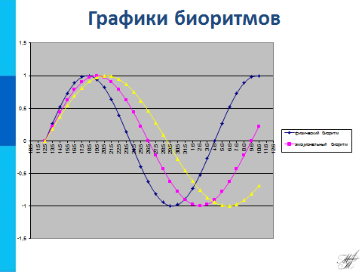  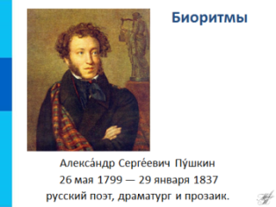  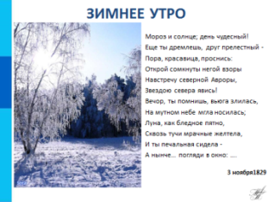  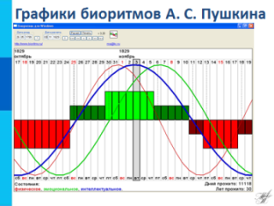
Практическая работа | Учитель предлагает проверить теорию на практике, т.е. построить свои биоритмы в период с 15 декабря по 15 января т.к. это наиболее запоминающийся период для ребят.  Для работы откройте в Лист1 и, используя таблицу, укажите, какие исходные данные нужны для расчетов.  Учитель выдает раздаточный материал для практической работы.  Учитель корректирует выполнение работы.  Учитель предлагает построить графики биоритмов известных личностей разных сфер деятельности 20-21 века:  1 ряд - спорт. 7 февраля годовщина сочинской олимпиады и это день добавлен в календарь России как день зимних видов спорта.  Как зовут самую молодую российскую участницу этих игр? Юлия Липницкая (05.06.1998), но уже мастер спорта международного класса по фигурному катанию. Дата 20 февраля 2014 (в этот день Юля заняла 5 место в короткой программе. Что произошло?).  2 ряд – война. 2 февраля -72 годовщина окончания Сталинградской битвы, является Днём воинской славы России. Особо отличилась в Сталинградской битве13-ая гвардейская стрелковая дивизия, которая формировалась на территории Старой Николаевки.  Кто был командиром дивизии? Александр Ильич Родимцев (08.03.1905)- советский военачальник, генерал-полковник, дважды Герой Советского Союза. Дата 2 февраля 1943.  3 ряд - политика.Назовите известного политика России, а может и мира. Владимир Владимирович Путин (07.10.1952)– российский государственный и политический деятель, Президент Российской Федерации, секретарь Совета безопасности. Дата с11 на 12 февраля 2015 (зафиксированы самые продолжительные переговоры нормандской четверки 16 часов.)  Учитель раздает вспомогательные таблички и предлагает выбрать дату начала прогноза 1 февраля 2014 – 1 ряд, 1 февраля 1943 – 2 ряд, и 1 февраля 2015 - 3 ряд, а в интернете найдите даты рождения этих людей.  Учитель предлагает посмотреть результаты работы каждого ряда и проанализировать биоритмы для определенного дня.  Каков результат? Для всех выбранных нами личностей был благоприятный день? | Учащиеся открывают лист 1 уже открытой электронной таблицы.  Рассматривают таблицу, указывают, что нужны дата рождения и дата начала прогноза.  Получают раздаточный материал и приступают к выполнению работы.  В результате выполнения практической работы ребята увидели, что их состояние на период новогодних праздников в большей степени совпадает с благоприятным периодом.  Юлия Липницкая  Александр Ильич Родимцев  Владимир Владимирович Путин  Учащиеся выполняют поиск нужной информации, вносят даты в таблицу, получают измененный график.  Анализируют график для определенной даты.  Нет. Уч-ся анализируют полученные результаты.
Подведение итогов урока | Итак, как нужно себя вести, если в неблагоприятный для вашего биоритма день вам предстоит ответственная работа, презентация проекта, например? Вы же участвуете в проектной деятельности? Что же делать? Отказаться, впасть в депрессию?  Нет, вы должны противопоставить свой характер обстоятельствам, собрать волю в кулак, доказать, что вы – хозяева своей судьбы. А знание законов биоритмов может помочь вам действовать с наивысшим коэффициентом, если есть возможность выбора даты.  Сможете ли вы выполнить построение графиков биоритмов дома сами? А сможете ли вы объяснить, как строить графики в ЭТ отсутствующим здесь ученикам? | Отвечают на вопрос  Отмечают свою готовность к выполнению подобной работы самостоятельно дома. Поднимают руки, если готовы помочь одноклассникам.
Домашнее задание | На своем сайте и в дневник. ру выложила ссылку на домашнюю практическую работу. (открыть). Вы будете работать в общем документе Google таблицы. Выбираете лист таблицы с номером, равным номеру компьютера, за которым вы сидите.  Дальнейшие инструкции указаны в комментариях к этой работе. По результатам выполнения домашней работы, я увижу, как вы научились строить графики с помощью электронных таблиц. Но так же можно эти графики строить для себя и своих близких для прогноза и планирования своей деятельности. | Записывают в дневники

